**Як вибрати шкільний рюкзак**

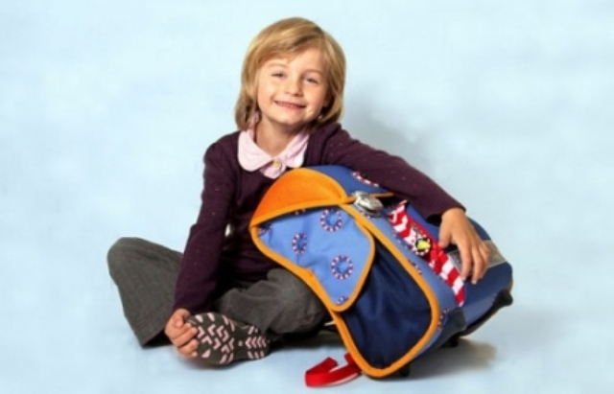Ранець чи рюкзак, а можливо все ж таки портфель? Яку шкільну «торбу» вибрати для своєї дитини, скільки вона повинна важити, якими повинні бути лямки, відділення та кишені і чим хороша анатомічна спинка? Все для дітей сьогодні спробує відповісти на усі ці запитання. Отже **як вибрати шкільний рюкзак**?

**Ранець, портфель та рюкзак у чому відмінність**

Наші мами і тати йшли в перший клас з портфелем - прямокутною «валізкою» з ручкою, у якої часто навіть не було лямки для носіння на спині. Сучасні школярі носять свої підручники і зошити в ранцях або рюкзаках.  
  
Ранець і рюкзак відрізняються жорсткістю свого корпусу: у ранця він жорсткіший. Тому ранці - це ідеальний варіант для молодших школярів, а, починаючи з середніх класів, вже можна носити рюкзаки. Звичайно ж, виробники рюкзаків знають цю особливість і тепер успішно випускають рюкзаки з укріпленою або ортопедичною спинкою і твердим дном, тому ця грань починає стиратися.  
  
Дітям молодшого і середнього шкільного віку рекомендують носити саме ранець, адже він рівномірно розподіляє вагу шкільних підручників по хребту дитини. Завдяки твердому корпусу вміст ранця буде надійно захищеним від падінь, ударів, опадів - це зручно для молодших школярів, які ще не вміють стежити за своїми речами.  
  
Значною перевагою ранця є також і те, що через об'ємну каркасну форму, його незручно носити на одному плечі, заробляючи сколіоз.  
  
Правда, підліткам жорсткий каркас ранця, на жаль, не подобається. Їм хочеться похвастати спортивними рюкзаками або стильними сумками через плече. Нічого з цим не зробиш, але…, для шістнадцятирічного підлітка це вже не так небезпечно, як для малюка-першокласника з незміцнілої спиною.  
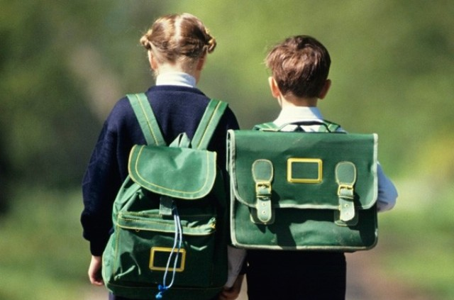

**Як вибрати шкільний рюкзак: вага та розмір**

Вага порожнього ранця не має перевищувати 1 кг, а навантажений рюкзак не має важити більше 10% від маси дитини.   
  
Величезний ранець, в який поміститься сам першокласник - це не тільки комічно, але і небезпечно для дитячої спини. Перед покупкою ранця бажано приміряти його на дитину і переконатися, що верхній край ранця не впирається в потилицю школяра, а нижній - не тисне на поперек.  
  
Попросіть продавця наповнити ранець і подивіться, чи немає перекосів, чи зручно він сидить на спині дитини.  
  
Не купуйте ранець на виріст - через зміщений центр ваги його буде незручно носити і вага складених в нього підручників немов підвищиться. Окрім того мода на ранці (особливо з принтами) змінюється постійно, як і загальні смаки дітей. Тому не думайте, що, якщо рюкзак подобався дитині в 6-му класі, вона стане з задоволенням носити його і в 8-му, це не так.

**Як вибрати шкільний рюкзак: ортопедична спинка та лямки**

Ортопедична спинка повинна бути достатньо жорсткою, з м'якими накладками або підкладкою під всю спину для комфорту. Ортопедична спинка ранця чи рюкзака повинна повторювати природний вигин хребта дитини. Це особливо важливо під час активного росту дитини, особливо якщо у неї вже є ортопедичні проблеми.  
  
Але не варто забувати про те, що така спинка не вирішить всіх проблем: по школі діти носять їх в руках, перебувають тривалий час в одній позі. Тому важливо, щоб у дитини було повноцінне робоче місце вдома, правильний режим і активні заняття протягом дня. Ортопедична спинка рюкзака - не панацея, але з грамотним підходом до здоров'я дитини вона стає дуже корисною. До речі, ручка на таких рюкзаках спеціально зроблена незручно - щоб дитина носила його на спині.  
  
Особливу увагу при виборі шкільного рюкзака варто звернути на лямки: вони не повинні бути занадто вузькими або занадто широкими, приблизно близько 3-5 см. Лямки обов'язково повинні бути з товстим шаром підкладки (хоча б 1 см). Підтягніть їх по дитині. У поєднанні з ортопедичною спинкою лямки рюкзака (ранця) допомагатимуть правильно розподіляти вантаж, не давлячи на плечі і спину.  
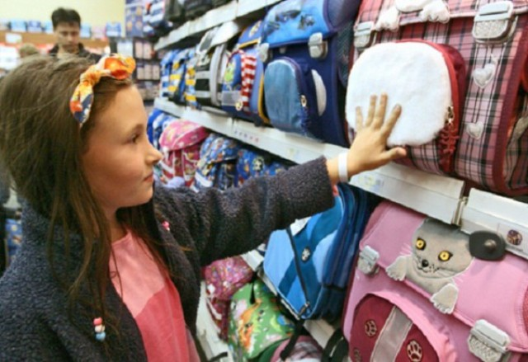

**Як вибрати шкільний рюкзак**

Найкраще буде спочатку самому обійти можливі магазини, а потім прийти подивитися конкретні моделі, які сподобалися з дитиною. Так можна уникнути істерик і сліз з приводу того, що мамі не сподобався дизайн ранця, а дитині потрібен саме такий.  
  
Якщо у вас в родині дитина часто «вередує» на ринку або в магазині, то хорошим варіантом є самостійна покупка рюкзака (попередньо варто обговорити покупку з дитиною) і елемент несподіванки вдома: дитині часто подобається те, що їй подарували, особливо якщо це яскравий шкільний рюкзак.  
  
При покупці рюкзака без дитини обов'язково понюхайте ранець, відкрийте кілька разів все замки, посмикайте лямки, переконайтеся в якості пошиття. Якщо ви вибираєте ранець разом з дитиною, зробіть примірку: лямки і ортопедична спинка не повинні тиснути або створювати незручності. Нехай дитина сама відкриє та закриє всі замки.  
  
Розмір рюкзака повинен відповідати «розмірам» дитини: ширина і висота - не перевищує ширину плечей, рюкзак не повинен звисати нижче попереку.  
  
Проведіть вологою серветкою по спинці рюкзака, щоб перевірити, чи не залишилася на ній фарба.  
  
Зверніть увагу на водонепроникність рюкзака!  
  
Вага порожнього рюкзака - не більше 1 кілограма.

**При виборі рюкзака (ранця) зверніть увагу на деталі**

Світлодіодні елементи рюкзака неодмінно будуть відсвічувати при світлі зустрічних автомобілів, але як часто ваша дитина буде ходити з рюкзаком, коли стемніє?  
  
Якщо ви хочете вибрати найзручніший шкільний рюкзак, маючи достатньо часу в своєму розпорядженні, то зверніть увагу ще на кілька деталей:  
- Зручність внутрішньої будови рюкзака (ранця). Скільки в ньому відділів? Чи є окрема кишеня для пляшки з водою, для ручок і олівців та інших дрібниць? Бічні кишені?  
- Чи поміститься в рюкзак папка формату А4?  
- Чи добре стоїть рюкзак на рівній поверхні? Чи є внизу додаткові «ніжки», щоб дно не стиралося і не промокало?